令和７年２月４日

豊島区

**１．職務内容**

|  |  |  |
| --- | --- | --- |
| 区分 | 職名 | 職務内容 |
| 会計年度任用職員 | 一般事務補助 | PCを用いたデータ入力及び資料作成、郵便物の送付等の軽作業、窓口や電話による受付対応業務、その他事務作業 |

**２．勤務条件**

|  |  |
| --- | --- |
| 任用予定日 | 随時 |
| 任用期間 | 令和７年4月1日以降から令和８年３月31日まで  ※1 勤務成績が良好な場合、公募によらず、再度の任用を行うことがあります。  ※2 欠員状況に応じて、任用期間が異なる場合があります。 |
| 条件付採用期間 | 原則１か月  ※1 １か月の実勤務日数が15日に満たない場合は、15日に達するまでは条件付採用期間が引き続きます。  ※2 任用の都度、条件付採用期間があります。 |
| 週休日 | 原則土日、祝日その他勤務を要しない日　※ 所属課により異なります。 |
| 勤務日数及び  勤務時間 | 月１５日（８時30分から17時15分のうち、６時間勤務）  勤務時間及び勤務時間帯は勤務所属によって異なる場合があります。 |
| 勤務場所 | 区役所本庁舎及び区民事務所・図書館等の出先施設、その他 |
| 時間外労働 | 原則なし　※ただし、区民対応等緊急時に可能性あり |
| 報酬額 | 月額125,000円程度（地域手当相当報酬を含む。）  その他通勤手当相当及び期末・勤勉手当支給あり  ※1 条例等の定めるところにより金額が変更される場合があります。  ※2 従事する勤務時間数によって月額は異なります。  ※3 通勤手当相当及び期末・勤勉手当は、要件に該当した場合に支給されます。 |
| 休暇制度等 | 年次有給休暇、夏季休暇、公民権行使等休暇、育児時間、災害休暇、病気休暇、妊娠出産休暇、母子保健健診休暇、生理休暇等  ※　一部、勤務要件を満たす必要がある場合があります。 |
| 社会保険制度 | 各法令に規定されている加入要件を満たすと、健康保険、厚生年金保険、雇用保険に加入する必要があります。 |
| 服務 | 地方公務員法に規定する服務の各規定が適用されます。  （服務の宣誓、法令及び上司の職務上の命令に従う義務、信用失墜行為の禁止、守秘義務、職務専念義務、政治的行為の制限、争議行為等の禁止等） |
| その他 | 給与等支給日：原則毎月15日　　支払方法：口座振込（本人名義のものに限る）  災害時、その他緊急時対応が必要な場合、職務内容以外の業務を行うことがあります。 |
| 受動喫煙防止措置 | 屋内禁煙 |
| 募集事業者名 | 豊島区 |

**３．応募資格**

応募にあたり特別な資格等は必要ありませんが、地方公務員法第16条の規定に基づき、以下に該当する方は受験できません。

―地方公務員法第16条（欠格条項）―

次の各号のいずれかに該当する者は、条例で定める場合を除くほか、職員となり、又は競争試験若しくは選考を受けることができない。

１　禁錮以上の刑に処せられ、その執行を終わるまで又はその執行を受けることがなくなるまでの者

２　当該地方公共団体において懲戒免職の処分を受け、当該処分の日から2年を経過しない者

３　人事委員会又は公平委員会の委員の職にあって、第６０条から第６３条までに規定する罪を犯し刑に処せられた者

４　日本国憲法施行の日以後において、日本国憲法又はその下に成立した政府を暴力で破壊することを主張する政党その他の団体を結成し、又はこれに加入した者

**４．応募方法**

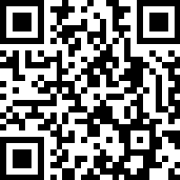募集方法は「登録制」としています。本職への申込みを希望する場合は、**豊島区会計年度任用職員採用選考申込書**を指定のフォーム（<https://logoform.jp/form/gXWR/766807> ）へ入力し申請してください。

フォームへの入力が難しい場合は、申込書を白地のA4紙に印刷及び必要事項を記入（又はPCによる入力）のうえ、証明写真（縦４㎝×横３㎝）を貼付し、下記記載の登録場所に直接お持ちください。その際に、職務内容等に係る簡単な説明と面談をさせていただきます（1５分程度）。フォームへの入力による申請の場合、面談は省略いたします。

【留意事項】

〇 **紙で申請する場合**は面談が必要ですので、**ご来庁の前にお電話をいただきますようお願いします。**

〇 登録期間は、申込み時から１年間です。なお、登録した豊島区会計年度任用職員採用選考申込書は返却しません。

〇 豊島区会計年度任用職員採用選考申込書を提出する際は、注意点をよく読んでください。

〇 豊島区会計年度任用職員採用選考申込書記載の個人情報については、選考及び手続きに必要な範囲内で利用します。

〇 登録期間中に、申込を取り下げる場合には、ご連絡をいただきますようお願いします。

（申込書を紙で提出する場所）

豊島区役所本庁舎５階人事課

（豊島区会計年度任用職員採用選考申込書を紙で印刷する場合のデータ）

申込書は、区ホームページからダウンロードできます。以下手順で検索してください。

* 1. 区HPのトップページにあるバナー（人材募集）をクリック
  2. 会計年度任用職員の募集ページにおいて、カテゴリー分類「事務・窓口」をクリック
  3. 「一般事務補助」をクリック

**５．選考方法等**

|  |  |
| --- | --- |
| 採用面接 | 登録された豊島区会計年度任用職員採用選考申込書を閲覧した所属担当者より、申込者本人に直接連絡をとり、日時等調整の上、採用面接を行います。  ※登録された方全員が選考対象となるわけではございませんのでご注意ください。 |
| 場所 | 豊島区役所内　※案内図参照 |
| 合否連絡 | 採用面接を行った所属担当者から合否についてご連絡いたします。 |

**６．募集時の個人情報の取扱いについて**

　当該募集時の個人情報については、当区の会計年度任用職員の採用に関する業務のみ

使用します。

**7．問い合わせ先**

　 豊島区総務部人事課会計年度任用職員グループ

　 TEL　03-4566-2560（平日8：30～17：15）

　 FAX 03-3980-5095

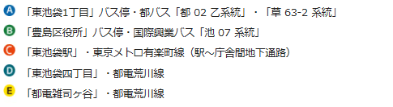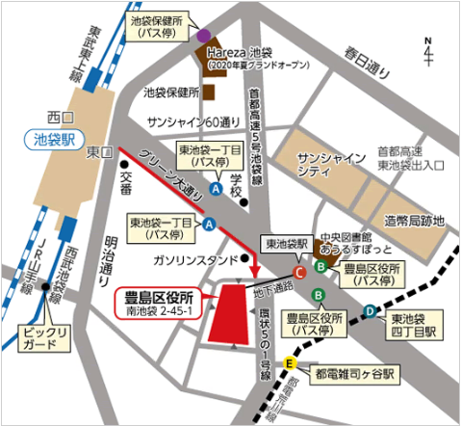**【豊島区役所本庁舎・案内図】**※豊島区ホームページより抜粋しております。

**（申込先）豊島区総務部人事課会計年度任用職員グループ（豊島区南池袋2-45-1）**